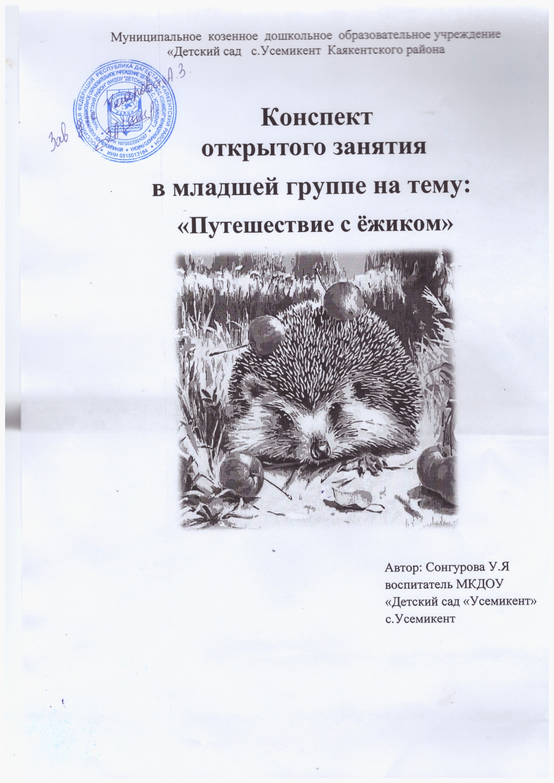

**Конспект интегрированного занятия по познавательному развитию в младшей группе**

**«Путешествие с ежиком»**

**Цель:** Создание социальной ситуации развития в процессе познавательной деятельности детей.

**Задачи:**

**Образовательные:**

Создать условия для закрепления накопленных детьми представлений об окружающих предметах (мебель, одежда, инструмент, игрушки, посуда)

Создать условия, для закрепления геометрических фигур выделяя их свойства (цвет и форму).

Создать условия для закрепления знания детей о величине длинный -короткий.

Создать условия для закрепления знания детей о времени года - весна.

Создать условия для повторения обобщающие понятия: домашние и дикие животные.

Совершенствовать умение называть и различать детенышей домашних животных.

Создать условия для закрепления овощей и фруктов (где они растут)

Создать условия для закрепления умения подбирать слова противоположные по смыслу («наоборот»).

**Развивающие:**

Обеспечить условия для побуждения к речевой активности детей, побуждать их вступать в диалог.

Способствовать развитию логического мышления, внимания, воображение, зрительного восприятия.

Способствовать развитию двигательной активности детей на ООД.

**Воспитательные:**

Воспитывать и поощрять инициативу и самостоятельность.

Воспитывать интерес к организованной образовательной деятельности.

Воспитывать доброжелательность и любознательность.

Воспитывать бережное отношение к природе, к предметам окружающего мира.

**Приоритетная образовательная область:** познавательное развитие (ФЦКМ).

**Интеграция образовательных областей:** социально-коммуникативное развитие, речевое развитие, физическое развитие.

**Виды деятельности:** коммуникативная, познавательная, музыкальная, двигательная, игровая.

**Методические приемы:**

**Игровые:** сюрпризный момент: ежик, классификация по предметам; загадка; объяснение.

**Словесные:** вопросы к детям, повторение и уточнение, напоминание, поощрение.

**Наглядные:** предметные картинки, 2 дорожки длинная, короткая, картинки с животными, муляжи фруктов и овощей, дерево, «грядка».

**Практические:** нахождение своего места в автобусе, по билету с геометрическими фигурами, определение , что лишнее на полках в магазине, помощь детенышам найти свою маму, раскладывание в корзинку фрукты на грядку овощи, речевая игра «наоборот».

**Здоровьесберегающие технологии:** смена деятельности, психогимнастика, физминутка.

**Предварительная работа:** рассматривание различных иллюстраций о весне, беседа о признаках весны, разучивание стихотворений, беседа о фруктах и овощах, диких и домашних животных и их детенышей.

**Оборудование:**

Стулья по количеству детей, фланнелеграф, флипчарт, мебельный уголок «Магазин», ежик, предметные картинки – игрушки, одежда (музык. инструмент, мебель), 2 дорожки разной величины (длинная-короткая), предметные картинки – дикие и домашние животные и их детеныши, муляжи фруктов и овощей, «чудесный мешочек», дерево, макет «грядка»

**Для проведения данной ООД был составлен:**

Конспект образовательной деятельности, подготовлены атрибуты, оформлена группа в соответствии с темой ООД и правилами ТБ.

Подготовлен и рационально размещен демонстрационный материал (стульчики с наклеенными геометрическими фигурами, «Магазин», флипчарт, фланелеграф с предметными картинками, 2 дорожки длинная, короткая, дерево, грядка)

**Ход организованной образовательной деятельности:**

Посмотрите ребята к нам пришли гости, давайте поздороваемся.

Давайте теперь друг с другом поздороваемся.

*Приветствие:*

Собрались все дети в круг,

Я-твой друг и ты- мой друг.

Крепко за руки возьмемся

И друг другу улыбнемся.

Ребята, сегодня к нам придет еще один гость, но появиться он только тогда, когда вы отгадаете загадку о нем:

Это кто в траве шуршит

И забавно так фырчит,

Весь в иголках, не возьмешь,

Кто же это, дети?

-Да, это Ежик! Молодцы ребята!

**Основная часть.**

(Вносим ежика). Здороваемся.

Ребята, ежик чем то расстроен. Давайте спросим: «Почему ты грустишь?»

**Ежик:** Как мне не грустить? Пришел я в гости к вам в детский сад. А в саду столько всего интересного, нового. Все ребята многому научились, много знают. А я ничего не знаю и никому со мной не интересно играть.

-Ежик не плачь! Хочешь, мы с ребятами тебе поможем?

**Ежик**: Да!

**Ежик:** Я даже не знаю как называется ваш детский сад?

-Ребята предлагаю вам отправиться в путешествие с ежиком, согласны?

А на чем мы можем отправиться в путешествие? (перечисляют)

Ребята, посмотрите вот автобус, на котором мы отправимся в путешествие. Сейчас я вам раздам билетики, вы посмотрите на них внимательно и найдите свое место. Все правильно сели? Вам удобно? Тогда отправляемся.,

**Физминутка: «Поезд»** (звучит музыка)

Дети повторяют:

Едет поезд по лесам

Чух-чух,

Едет поезд по лугам,

Чух-чух,

Набирает поезд ход,

Деток он везет, везет.

Приехали. Дальше мы с вами пойдем пешком.

Ребята, давайте зайдем в магазин. Посмотрите, что разложено на полках (картинки с игрушками, одежда). Что находиться на верхней полочке?(игрушки). Для чего они нам? (играть). А что там лишнее? (диван-мебель). А что у нас разложено на нижней полочке? (одежда). И что же тут лишнее? (музык. инструмент).

-Молодцы. Ежик, ты все запомнил, что это за предметы?!

**-Ежик:** Запомнил!

Давайте продолжим наше путешествие. Идем. Ребята вдалеке я вижу лес, посмотрите ребята перед нами две дороги. Скажите, какие они? (Дети: длинная и короткая).

Как вы думаете, по какой дорожке нам нужно пойти, чтобы быстрее дойти до леса? ( дети: по короткой). Правильно, а если мы выберем длинную дорожку, то будем очень долго идти.

Вот мы и дошли до леса

Давайте каждый встанет на кружок, чтобы всем было видно.

**Игра «Кто, где живет»**

-Ой, здесь что-то случилось! У нас животные перепутались. Давайте поможем расставить животных по своим домам? Кого мы оставим в лесу? (медведь, волк, заяц, лиса, тигр). А кого в домик отнесем ( собака, кошка, утка, лошадь, корова, баран). Молодцы! Вот скажите мне, те кто остались в лесу как можно одним словом назвать (дикие животные, а те которые дома? (домашние). Молодцы! (Индивидуальная работа).

**Игра-задание «Чей детеныш?»**

Ребята посмотрите сюда (на фланелеграфе), здесь тоже что то случилось, детеныши потеряли своих мам.

Давайте поможем им найти свою маму. Нужно карандашом соединить маму с детенышем. И назвать кто его мама и кто детеныш? ( корова-теленок, лошадь-жеребенок, кошка-котенок, собака щенок, коза-козленок? Скажите сколько у нас мам и сколько у нас детенышей? Поровну у нас мам и детенышей? Всем мама хватает детенышей? Молодцы!

Идем дальше: Давайте немного передохнем (можно сесть на ковер)

-Ребята, Ежик забыл, в какое время года сейчас? (весна)

**Ежик:** А что весной в природе происходит?

(Солнце светит ярко, плачут сосульки, тает снег и бегут ручейки, появляться трава, цветы, просыпается медведь, ежик и насекомые, прилетают птицы.) Какие птицы прилетают к нам весной (ласточка, скворец, грач…) как их называют? (перелетные)

-Ребята, давайте покажем Ежику, как к нам птицы летят.

Физминутка:

Руки подняли и помахали

Это деревья в лесу

Локти согнули, кисти встряхнули

-ветер сбивает росу

Плавно руками помашем-

Это к нам птицы летят

Как они сядут- покажем

Крылья сложили назад.

-Вот так ежик к нам птицы прилетают!

-Давайте продолжим наше путешествие. Идем дальше. Ребята, посмотрите, мы очутились на огороде и в саду. Давайте, узнаем, что растет на деревьях и на грядке? В этом нам поможет *«чудесный мешочек»*

**Игра «Чудесный мешочек»**

-Ой, как интересно, что же находиться внутри мешочка. По очереди будем доставать и называть, что это и где оно растет. Фрукты будем складывать в корзинку, которая стоит где? (под деревом), а овощи будем класть на грядку *(дети достают и раскладывают)*

-Одним словом как можно назвать то, что растет на грядке (овощи, а на дереве - фрукты).

-Ребята, а какие нужны инструменты, чтобы работать на огороде? (лопата, тяпка, грабли, лейка).

-А что в мешочке лишнее? (машина-транспорт, чашка-посуда).

-Молодцы, справились и с этим заданием. Ежик, ты все запомнил?

**-Ежик:** Запомнил!

**Ежик:** Ребята, я совсем забыл, я тоже знаю одну игру, называется «наоборот», сыграем?

Давайте встанем в круг.

**Игра «Наоборот»**

Дом большой, а скамейка….. (маленькая).

У собаки шерсть жесткая, а у кошки…..(мягкая).

Сосульки холодные, а чайник….(горячий).

Летом жарко, а зимой….(холодно).

Мальчику весело, а девочке….(грустно).

Днем светло, а ночью…(темно).

Слон большой, а мышка….(маленькая).

Волк злой, а зайчик…(добрый).

Фрукты растут высоко, а овощи…(низко).

Сахар сладкий, а лимон….(кислый).

Стол высокий, а стул…(низкий).

Суп горячий, а мороженое….(холодное).

Мама молодая, а бабушка…(старенькая).

-Молодцы!

**-Ежик:** Ой, ребята спасибо вам. Вы меня новому научили. Мне очень интересно было с вами. Но мне пора возвращаться домой.

Психогимнастика:

Ребята, вам было сегодня весело? Ежику тоже бывает весело, когда у него много друзей!

Покажите, как улыбается веселый ежик? (дети показывают). А когда ему грустно, как он грустит? (дети показывают мимикой).

-Давайте, ребята на прощание расскажем ежику стихотворение:

*Шли по лесу не спеша*

*Вдруг увидели ежа.*

*Ежик, ежик- мы друзья, Дай погладить нам тебя!*

Давайте погладим ежика и отпустим его в лес. До свидания, ежик!

Ребята, а нам пора возвращаться в детский сад. Садимся в поезд на свои мета. Вот мы и приехали.

**Заключительная часть.**

**Рефлексия:**

-Кто к нам сегодня приходил? А что было у ежика на спине?

- Где мы с вами были? (в магазине, в лесу, в саду, в огороде).

-А каким животным мы помогли найти своих детенышей?

-Рассказали ежику, Где растут овощи и фрукты? (на деревьях, на грядке).

**.**

- Ребята за вашу помощь ежик оставил для вас угощение.